 | 

Телевизионный анонс на ноябрьМосква, 26.10.2026
Телеканал «365 дней ТВ» представляет программы ноября


Документальные фильмы и исторические программы, которые редакция рекомендует к обязательному просмотру.

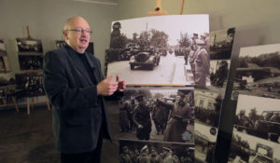С 17 ноября по вторникам в 18:00 — «Россия-Польша. Тысячелетняя дуэль»Польша сегодня — главный форпост НАТО в противостоянии с Россией. И это неудивительно. Разногласия между странами длятся сотни лет. Восстания и мятежи. Католики против православных. Амбиции Ватикана и шляхты против русского народа. Исторически Польша участвовала во всех походах на Россию. Как Речь Посполитая переживала свой расцвет и почему не смогла удержаться на лидирующей позиции в Европе? Какова была роль России в разделе Польши? Ответы на эти и другие вопросы даёт первая часть трилогии, посвященной развитию отношений двух стран.
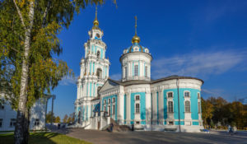4 ноября в 20:00 — «Всемирное наследие. Россия: Кострома»Кострома — город на реке Волге, основанный Юрием Долгоруким в 1152 году. В XIII веке он стал центром удельного княжества. Исторический центр Костромы в основном сохранил образцовый в своём роде ансамбль эпохи классицизма конца XVIII—XIX веков. Из памятников допетровской эпохи наиболее интересны комплексы Ипатьевского и Богоявленско-Анастасииного монастырей. Город входит в список поселений, имеющих официальный статус «исторических» и «Золотое кольцо России». О важнейших событиях российской истории, связанных с этим городом, и расскажет фильм.
10 ноября в 18:00 — «Опередившие время»Картина рассказывает об эпохе великих изобретений и о том, как мечты трёх русских инженеров воплотились в реальность. В центре сюжета — судьбы и открытия: Семёна Корсакова, создателя первых «интеллектуальных машин» для обработки данных — его разработки предвосхитили появление компьютеров; Пафнутия Чебышёва, построившего механизмы, которые подражали живым существам и тем самым предвосхитили современную робототехнику; Ипполита Романова, создателя электрических экипажей — его проекты опередили эру электромобилей более чем на сто лет.
15 ноября в 18:00 — «Об Анне Ярославне через тысячу лет»Документальный фильм с участием ведущих российских исследователей даёт ответ на вопросы, которые многие годы являлись загадкой в судьбе младшей дочери Ярослава Мудрого, родившейся тысячу лет назад.
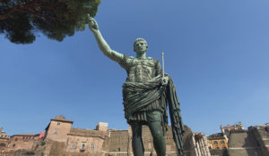22 ноября в 18:00 — «Гений Рима»Рим. Самый большой город в мире в древности с населением в 1 миллион человек. Беспрецедентная урбанизация, которая создала огромные проблемы: жилье, водоснабжение, транспорт, развлечения... Они знали, как изобретать новые строительные технологии и создавать невиданные ранее измерительные приборы и машины!
26 ноября в 20:00 — «Это подкаст. История»Аналитическая программа «Это подкаст. История» стала продолжением полюбившегося зрителями проекта «Историада» в новом формате.В студию к историку и публицисту Алексею Юдину приходят эксперты в различных областях истории. Гости подкаста обсуждают одну тему, которая, по их мнению, может иметь различные трактовки, факты или обоснования. Беседа может проходить в теплой дружественной обстановке, а может оказаться яростным спором. Главное – зритель получит достоверную информацию от высококвалифицированных профессионалов.
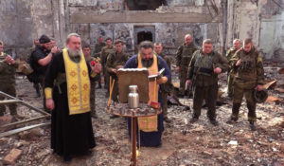29 ноября в 18:00 — «Священная война»На передовой их называют воинами духа. Священники со всей России едут на фронт, не боясь за свои жизни, зная, что для ВСУ они — одна из приоритетных целей. С февраля 2022 года на линии фронта украинскими военными были убиты шесть православных священников.
Контакты:

Пресс-служба «Ред Медиа»
Мария Оганесьянц
Тел.: +7 (812) 332-29-23 доб. 3317
Тел. моб.: +7 (906) 229-33-82
E-mail: OganesiantsMS@red-media.ru
Больше новостей на наших страницах в ВК, ОК и Telegram.

Информация о телеканале:

365 дней ТВ. Исторический канал. Живой учебник мировой и российской истории. Проекты телеканала предлагают зрителю максимально объективный взгляд на исторические события, рассматривая различные точки зрения и раскрывая новые факты. Производится компанией «Ред Медиа». www.365days.ru
РЕД МЕДИА. Ведущая российская телевизионная компания по производству и дистрибуции тематических телеканалов для кабельного и спутникового вещания. Входит в состав «Газпром-Медиа Холдинга». Компания представляет дистрибуцию 47 тематических телеканалов форматов SD и HD, включая 18 телеканалов собственного производства. Телеканалы «Ред Медиа» являются лауреатами международных и российских премий, вещают в 980 городах на территории 43 стран мира и обеспечивают потребности зрительской аудитории во всех основных телевизионных жанрах: кино, спорт, развлечения, познание, музыка, стиль жизни, хобби, детские. www.red-media.ru

